¿QUÉ IMPORTANCIA TIENE LA TOLERANCIA Y EL RESPETO EN LA VIDA EN SOCIEDAD?
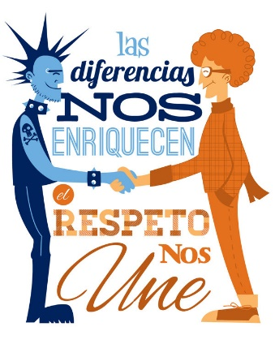
El valor de la tolerancia puede ser entendido como una manera de actuar, una forma de ser que se basa en la idea de que todos los seres humanos somos iguales y que por lo tanto debemos respetarnos, protegernos y aceptarnos tal cual somos sin generar divisiones que nos enfrenten, sin agredir o discriminar.
El respeto es un valor que permite que los seres humanos puedan reconocer, aceptar, apreciar y valorar las cualidades del prójimo y sus derechos, es decir, el respeto es el reconocimiento del valor propio y de los derechos de los individuos y de la sociedad.
Desarrolla las actividades de que se indiquen en esta guía en tú CUADERNO DE FORMACIÓN CIUDADANA O EN EL DE HISTORIA. Cuando volvamos al liceo revisaremos estos contenidos y otros, y TÚ tendrás mucho que aportar porque habrás desarrollado todo lo que te iremos indicando.

EL OBJETIVO DE ESTA GUÍA ES CONOCER Y APLICAR LOS VALORES DEMOCRÁTICOS DE TOLERANCIA Y RESPETO.
ACTIVIDAD:
1. Define con tus palabras los valores de tolerancia y respeto. Luego den 2 ejemplos de actitudes ciudadanas que los demuestren.
2. Lee la canción Te guste o no de Joan Manuel Serrat y responde las preguntas:
“Las canciones se pueden transformar en una fuente importante de información sobre los valores democráticos de nuestra sociedad. La siguiente es una canción que trata sobre la tolerancia y el respeto”.
“TE GUSTE O NO”
Joan Manuel Serrat
Puede que a ti te guste o puede  que no  pero el caso es que tenemos  mucho en común.  Bajo un mismo cielo, más o  menos azul,  compartimos el aire  y adoramos al sol.  Los dos tenemos el mismo miedo  a morir,  idéntica fragilidad,  un corazón,  dos ojos y un sexo similar  y los mismos deseos de amar  y de que alguien nos ame a su vez.  Puede que a ti te guste ·o puede  que no  pero por suerte somos distintos  también.  Yo tengo una esposa, tú tienes un  harén,  tú cultivas el valle | yo navego la mar.  Tú reniegas en swajili y yo en  catalán ...  Te guste o no  me caes bien por ambas cosas.  Lo común me reconforta,  lo distinto me estimula.  Los dos tenemos el mismo miedo  a morir,  idéntica fragilidad,  un corazón,  dos ojos y un sexo similar  y los mismos deseos de amar  y de que alguien nos ame a su vez.  Te guste o no.

a) ¿Qué describe la canción? ¿De quiénes habla?
b) ¿Cómo se manifiestan los valores de la tolerancia y respeto en la canción'?
c) ¿Estos valores se respetan en su entorno cercano? ¿Por qué'?
d) ¿Qué actitudes debemos demostrar para que estos valores sean aplicados? Ejemplifique
e) ¿Cómo creen que se deberían trabajar estos valores en el liceo?

